- KĽÚČOVÉ UČIVO
Krycia sústava
Pokryv tela chráni organizmus nielen pred mechanickým a chemickým pôsobením , ale zúčastňuje sa aj na dýchaní, vylučovaní odpadových látok... Koža patrí k plošne najväčším orgánom ľudského tela. U dospelého človeka dosahuje 1,6-1,8 m². Plní viacero dôležitých funkcií:
- chráni organizmus pred mechanickým a chemickým poškodením
- chráni telo pred účinkami UV-žiarenia
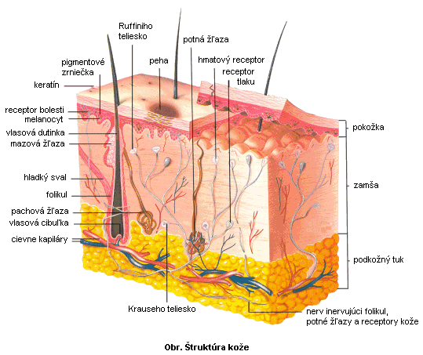
- bráni vniknutiu mikroorganizmov do tela
- vylučuje niektoré odpadové látky
- zúčastňuje sa na termoregulácii
- je zásobným orgánom tela
- zachytáva podnety z okolia – zmyslový orgán
Koža je zložená z troch vrstiev:
- pokožka (epidermis)
- zamša (corium, dermis, škára)
- podkožné väzivo (subcutis)

Pokožka
Pokožku (epidermis) tvorí niekoľko vrstiev buniek. Vrchné vrstvy rohovatejú a odlupujú sa. Bunky spodných vrstiev sa neustále delia a nahrádzajú zrohovatené bunky. Povrchové bunky pokožky sú mechanicky odolné a obsahujú bielkovinu keratín, ktorá je vo vode nerozpustná a koža je preto nepriepustná pre vodu. Spodná vrstva obsahuje živé, deliace sa epitelové bunky, ktoré zabezpečujú dopĺňanie zrohovatenej vrstvy a tiež regeneráciu pri poranení. Bunky spodných vrstiev obsahujú zrná hnedého farbiva melanínu, ktoré bráni prenikaniu UV-žiarenia. Ak je koža vystavená UV-žiareniu, tvorba melanínu sa zvyšuje a koža hnedne. Do pokožky nezasahujú ani krvné cievy, ani nervové vlákna.
Zamša / Škára /
Hranica medzi pokožkou a zamšou (corium) nie je hladká. Zamša v týchto miestach vytvára podlhovasté valy - papilárne línie. Na niektorých miestach tela (brušká prstov) vytvárajú papilárne línie typické kresby. Tvorba línií je daná geneticky a charakter tzv. dermatoglyfických obrazcov, ktoré sa na povrchu kože tvoria, je typický pre každého jedinca. V zamši sa nachádzajú krvné a miazgové cievy, nervy a receptory. Zamšou prechádza aj mnoho elastických vláken, ktoré dodávajú koži elastičnosť a pevnosť. Súčasťou zamše sú potné a mazové žľazy. V celej koži sú vyše dva milióny potných žliaz. Sú rozmiestnené nerovnomerne, najhustejšie sú v koži čela, dlaní a na chodidlách. Ústia na povrch tela a ich produktom je pot. Pot sa tvorí z tkanivového moku. Hlavnou zložkou potu je voda a v nej rozpustený chlorid sodný, kreatinín, močovina, aminokyseliny a mastné kyseliny, kyselina mliečna a propiónová. Pri odparovaní potu z povrchu tela sa organizmus ochladzuje, čím sa potné žľazy významne podieľajú na termoregulácii. Množstvo vytvoreného potu závisí od teploty prostredia a pohybuje sa od 1-10 litrov i viac za deň.
V zamši sú uložené 2 typy kožných žliaz:
Mazové žľazy vyúsťujú do vlasového púzdra a odtiaľ sa popri vlase (chlpe) dostáva ich produkt -maz na povrch tela, nenachádzajú sa v koži dlaní a stupají. Denne sa v koži vytvorí asi 2 g mazu, ktorý chráni kožu pred vysychaním a zvláčňuje ju. Maz obsahuje tukové látky, bielkoviny a rôzne soli. Osobitné zloženie má maz vylučovacích žliaz na koži vonkajšieho zvukovodu a vonkajších pohlavných orgánov.
Potné žľazy sú rozložené nerovnomerne. Najviac ich je v koži dlaní, čele a na stupajach. Úplne chýbajú na okrajoch pier. Osobitnú skupinu žliaz tvoria veľké potné žľazy v podpazuší a v koži vonkajších pohlavných orgánov. Tieto tzv. sexuálne žľazy produkujú voňavé, aromatické látky. Potné žľazy produkujú sekrét pot (sudor). Na povrch tela ústi potným otvorom.

Podkožné väzivo
Tvoria ho väzivové bunky, medzi ktorými prebieha veľa kolagénových a elastických vláken. Umožňujú posúvanie kože. Je tvorené troma vrstvami. Povrchová tvorená tukovým väzivom, zabezpečuje tepelnú izoláciu a mechanickú izoláciu a energetickú zásobáreň organizmu. Pod ňou sa nachádza väzivová blana a pod ňou vlastné podkožné väzivo, tvorené riedkym väzivom, umožňujúce pohyb kože proti podkladu. V bunkách väziva sa ukladá zásobný tuk. Od množstva zásobného tuku závisí aj hrúbka tejto vrstvy kože.
Kožné deriváty
Súčasťou kože sú kožné deriváty: vlasy, chlpy, nechty, kožné žľazy a u žien mliečne žľaza.

Vlasy (capilly) a chlpy (pilly) vyrastajú z vlasových vačkov v zamši. Vlas i chlp sú tvorené z drene a zo zrohovatelej kôry. Vlas rastie vo vlasovej cibuľke. Rozlišujeme: vlasovú cibuľku a vlasový bradavku, do ktorej vrastajú cievy, ktoré vyživujú vlasovú cibuľku a vačok cez ktorý rastie smerom na povrch a vlasovú kutikulu na povrchu. Prostredníctvom nervových zakončení okolo vlasovej cibuľky sa vlasy a chlpy zúčastňujú na hmatovom vnímaní. Farba vlasov je podmienená typom a množstvom pigmentu v bunkách kôrovej vrstvy. Šedú a bielu farbu vlasov spôsobujú vzduchové bublinky.
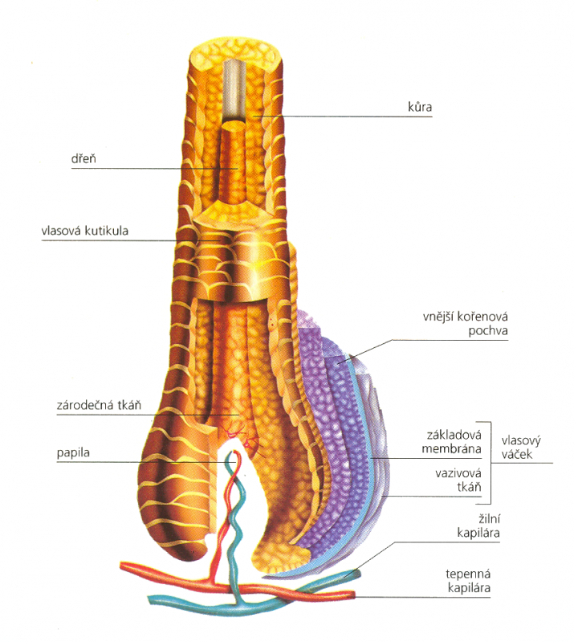
Podľa postupnosti vývinu ochlpenia rozoznávame:
Primárne ochlpenie – lanugo
Sekundárne ochlpenie – vlasy, riasy, obočie, drobné chĺpky na povrchu tela
Terciárne ochlpenie – vyvíja sa až v puberte a v dospelosti. Tvoria ho chlpy v podpaží, ochlpenie lonovej oblasti a vonkajších pohlavných orgánov, chlpy vo vonkajšom zvukovode, v nose a fúzy. Vývin terciárneho ochlpenia je koordinovaný činnosťou endokrinných žliaz

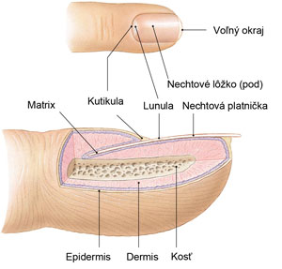

Necht (unguis) je zrohovatená doštička na koncoch prstov a zabezpečuje mechanickú ochranu. Vyrastá z nechtového lôžka. Na nechte rozlišujeme zrohovatené telo nechta, koreň , kožný val. Pri koreni nechta je necht svetlejší (lunula), keďže obsahuje vzduchové bublinky. Voľný okraj nechta prerastá koniec prstu. Medzi nechtom a kožou bruška prsta ke podnechtie, ktoré je silne inervované.

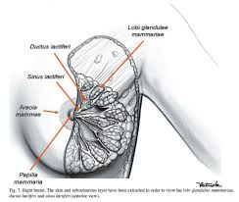

Prsníková žľaza (glandula mammaria)je párová laločnatá žľaza, tvorí základ prsníka u žien. Tvorí ju 15-20 lalokov, z ktorých vychádzajú mliekovody a tie vyúsťujú v prsníkovej bradavke.

- MOTIVAČNÉ OTÁZKY

1/ Prečo nám koža po dlhšom máčaní zvráskavie?
Organizmus človeka obsahuje viac solí ako voda na kúpanie. Pri kúpaní sa molekuly vody dostávajú cez kožu do tela, kožné bunky nasiaknu vodou a potrebujú viac miesta a tak sa uložia v záhyboch. Morská voda obsahuje viac soli ako ľudský organizmus, pokožka stratí vlhkosť a zvráskavie. Človek dostane smäd po strate vody.

2/ Máme naozaj husiu kožu keď je nám zima?
Častokrát je nám zima a máme zimomriavky tzv. husiu kožu. Na pokožke pozorujeme drobné pupence a jemné chĺpky sa nám postavia ( ako živočíchy keď naježia srsť keď je im zima). Medzi chlpmi sa udržiava vzduch, ktorý má izolačné vlastnosti. V chladnom prostredí sa stiahnu kožné svaly.

3/ Prečo majú vlasy v starobe šedivejú?
Produkcia farbiva melanínu vo vlase sa v starobe znižuje a je nahradené vzduchom, ktorý odráža dopadajúce svetlo. Z tohto dôvodu sa vlasy javia ako sivé a biele.

4/ Prečo strihanie vlasov nebolí?
Počas jedného týždňa narastie necht asi o jeden milimeter. Nechty nemajú žiadne živé bunky.
Pozostávajú z rohoviny.

5/ Prečo sme šteklivý?
Najviac hmatových receptorov sa nachádza na chodidlách a tak pri jemnom dotyku prudko reagujú.
Okrem chodidiel sa veľa hmatových receptorov nachádza aj na dlaniach, avšak na dlaniach sú oveľa viac „vytrénované“.

- OTÁZKY NA OPAKOVANIE

- Uveďte príklady primárneho, sekundárneho a terciárneho ochlpenia.
- Vymenujte vrstvy kože a uveďte, aký je medzi nimi rozdiel.
- Aká je funkcia kože?
- Aké sústavy sa podieľajú na exkrécií?
- Vymenujte zmyslové orgány kože.
- Vymenujte kožné receptory.
- Aké sú prídavné orgány kože?

